Mesto Hanušovce nad Topľou a Hermanovský bežecký oddiel

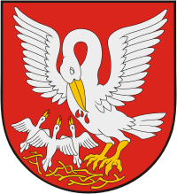

Vás srdečne pozývajú na bežecké podujatie

,,Memoriál mjr. Kukorelliho“
.

Termín : 9.5.2017 (utorok) o 17.30 Hanušovce nad Topľou

Registrácia: jniko@centrum.sk alebo tel. 0908 375 490 - Jozef Niko - do 7.5.2017

Prezentácia: Mestský úrad Hanušovce n/T, Mierová 333/3 v čase od 16.45 do 17.15

Šatne: V budove MsÚ Hanušovce n/T

Dĺžka trate: 10 km - asfaltový povrch vedľajšej cestnej komunikácie - 5 okruhov

Vyhodnotenie: Po skončení pretekov a spracovaní výsledkov

Ceny: Pohár pre prvých troch najrýchlejších bežcov v kategórii mužov a žien

Štartovné: 4,- eurá (občerstvenie a spoločná večera)

Upozornenie: Súťaží sa podľa pravidiel ľahkej atletiky a týchto propozícií. Všetci účastníci
štartujú na vlastnú zodpovednosť.

